Source :

<https://en.wikipedia.org/wiki/Pac-Man> :info général entre autres << Pac-Man: Shadow ("Blinky") always chases Pac-Man, Speedy ("Pinky") tries to get ahead of him, Bashful ("Inky") uses a more complicated strategy to zero in on him, and Pokey ("Clyde") alternates between chasing him and running away. (The ghosts' Japanese names, translated into English, are Chaser, Ambusher, Fickle, and Stupid, respectively.) >>

<https://processing.org/examples/follow3.html> :follow 3, ça va être nécessaire pour que les fantôme comprenne comment suivre pacman

le projet pour aller d’un point A à un point B vas me servir

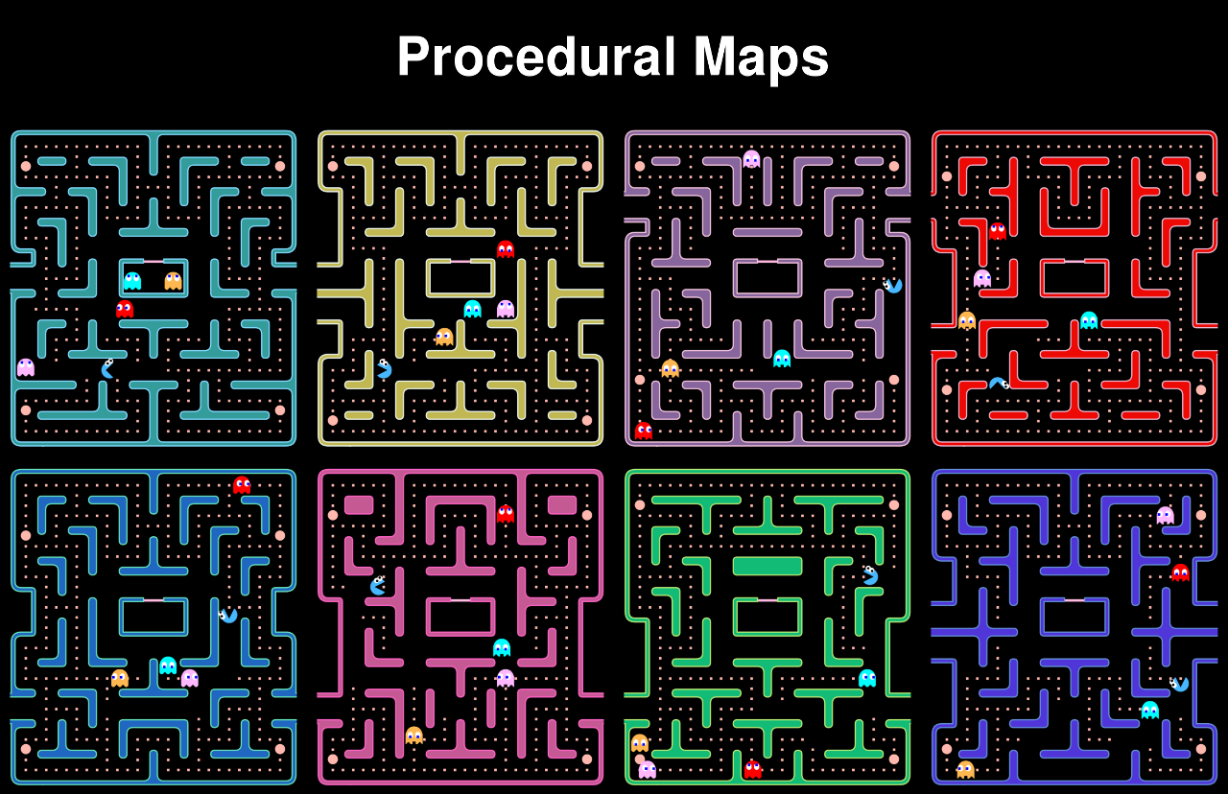

<https://processing.org/> :pour plein d’exemple et de référence sur comment faire telle ou telle affaire en processing.

<https://www.youtube.com/watch?v=qwhXIzNrb9w> :un pacman fait avec processing peut me servir de base pour faire le mien

<https://dev.to/code2bits/pac-man-patterns--ghost-movement-strategy-pattern-1k1a> :le mouvement des fantôme

<https://www.freecodecamp.org/news/how-to-make-your-own-procedural-dungeon-map-generator-using-the-random-walk-algorithm-e0085c8aa9a/> :comment faire générer les map au hasard

<https://shaunlebron.github.io/pacman-mazegen/>

<https://forum.processing.org/two/discussion/11156/pac-man-game-not-completed-asking-for-assistance#latest>

<https://shaunlebron.github.io/pacman-mazegen/>

<https://github.com/chiguire/mazegenerator>